KRITÉRIA POSKYTOVÁNÍ SOCIÁLNÍ SLUŽBY
OSOBNÍ ASISTENCE

Posláním terénní osobní asistence je poskytování potřebné podpory a pomoci klientům v přirozeném domácím prostředí tak, aby umožnila klientům zachovat si v maximální možné míře svůj dosavadní způsob života a aby kompenzovala jejich sníženou soběstačnost.

Pro uzavření smlouvy o poskytování sociální služby je zapotřebí, aby zájemce o službu splňoval následující kritéria, aby spadal do okruhu osob (cílové skupiny) a splňoval potřebnost podpory v níže specifikovaných oblastech.

Cílovou skupinou jsou osoby ve věku od 7 let do neomezeného věku.

Služba je poskytována:

seniorům,

osobám s chronickým onemocněním,

osobám se zdravotním postižením, tj. osobám s poruchou autistického spektra,

osobám s mentálním nebo kombinovaným postižením (tzn. mentální postižení kombinované s dalšími druhy zdravotního postižení).

- Potřebnost v oblastech:
a) pomoc při zvládání běžných úkonů péče o vlastní osobu,
b) pomoc při osobní hygieně,
c) pomoc při zajištění stravy,
d) pomoc při zajištění chodu domácnosti,
e) výchovné, vzdělávací a aktivizační činnosti,
f) zprostředkování kontaktu se společenským prostředím,
g) pomoc při uplatňování práv, oprávněných zájmů a při obstarávání osobních záležitostí.

- Služba je klientovi poskytována na základě jeho zjištěných potřeb, přání a stanovených osobních cílů, kterých má být dosaženo, v souladu se zpracovaným individuálním plánem poskytování sociální služby.

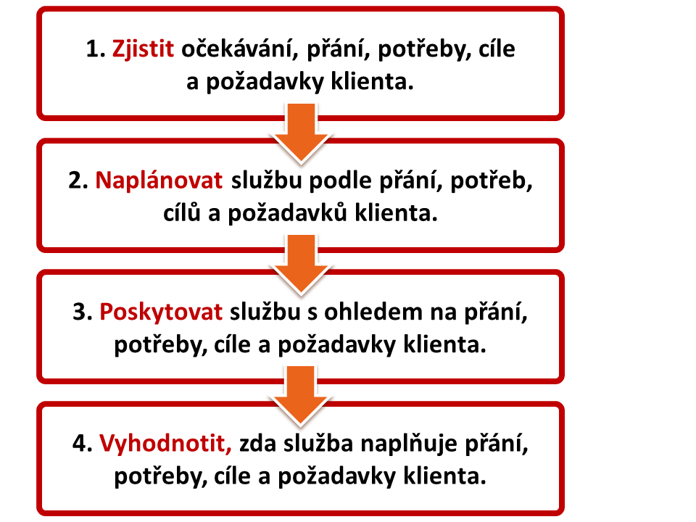

- Důvody pro odmítnutí uzavření smlouvy o poskytování sociální služby
Poskytovatel sociálních služeb může odmítnout uzavřít smlouvu o poskytování sociálních služeb pouze, pokud:
- neposkytuje sociální službu, o kterou osoba žádá, a to i s ohledem na vymezení okruhu osob v registru poskytovatelů sociálních služeb,
- nemá dostatečnou kapacitu k poskytnutí sociální služby, o kterou osoba žádá,
- osobě, která žádá o poskytnutí sociální služby, vypověděl v době kratší než 6 měsíců před touto žádostí smlouvu o poskytnutí téže sociální služby z důvodu porušování povinností vyplývajících ze smlouvy.

